Caso de Teste ST-2070 Versão 1 EXP_VAL_GER_VOL_RF23_23

Validar OPERAÇÃO FINAL (20)
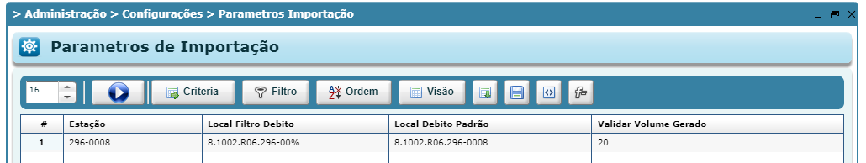

Possui volumes cadastrados
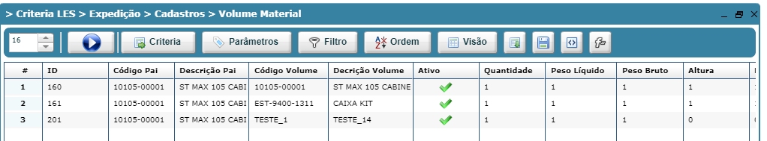

OP
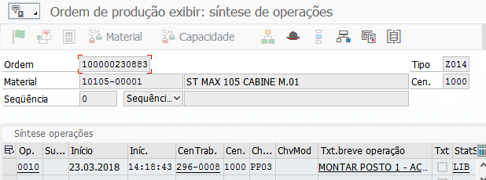

Volumes gerados

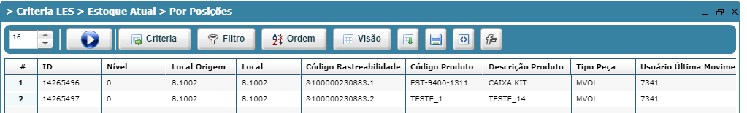

OP - Finalizada
